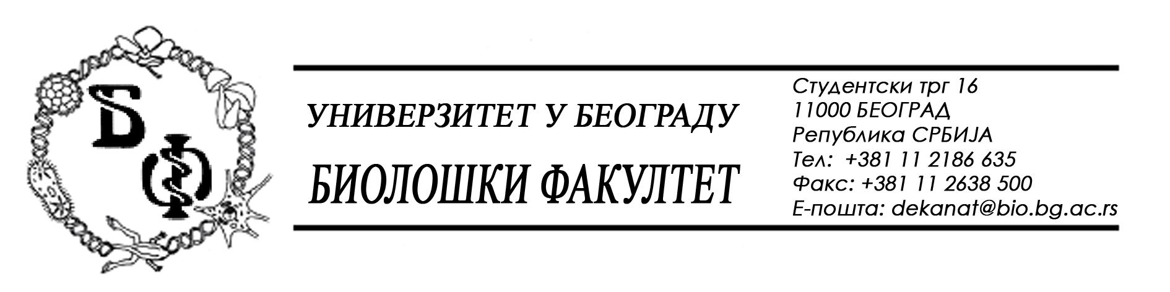

На основу члана 57. ст. 1 и члана 116. ст.1 Закона о јавним набавкама („Службени гласник РС“, бр. 124 / 12), Универзитет у Београду – Биолошки факултет објављује:

ОБАВЕШТЕЊЕ О ЗАКЉУЧЕНОМ УГОВОРУ

Назив, адреса и „Интернет“ страница наручиоца: Универзитет у Београду – Биолошки факултет, Београд, Студентски трг 16, www.bio.bg.ac.rs.
Врста наручиоца: просвета
Опис предмета набавке, назив и ознака из општег речника набавке: услуге – извођење теренске наставе за студенте, обликована у 3 (три) партије;
партија бр. 1: Теренска настава – теренски практикум 1, за потребе Института за ботанику и Института за зоологију и
партија бр. 2: Теренска настава – теренски практикум 2, за потебе Института за ботанику и Института за зоологију
назив и ознака из општег речника набавке: 80000000 – услуге образовања и стручног оспособљавања

Уговорена вредност – износ који пада на терет факултета - Наручиоца:

партија бр. 1 – Теренска настава – теренски практикум 1, за потребе Института за ботанику и Института за зоологију

- 369.998,52 динара без ПДВ-а односно 444.000,00 динара са ПДВ-ом;

партија бр. 2 – Теренска настава – теренски практикум 2, за потребе Институа за ботанику и Института за зоологију

- 366.665,20 динара без ПДВ-а односно 440.000,00 динара са ПДВ-ом;

Критеријум за доделу Уговора; најнижа понуђена цена
Број примљених понуда: укупно за све партије: 3; за партију бр. 1: 1, а за партију бр. 2: 1
Највиша и најнижа понуђена цена (износ који пада на терет факултета – Наручиоца): за партију бр. 1: највиша: 369.998,52 динара без ПДВ-а; најнижа: 369.998,52 динара без ПДВ-а; за партију бр. 2: највиша: 366.665,20 динара без ПДВ-а; најнижа: 366.665,20 динара без ПДВ-а
Највиша и најнижа понуђена цена код прихватљивих понуда (износ који пада на терет факултета – Наручиоца): за партију бр. 1: највиша: 369.998,52 динара без ПДВ-а; најнижа: 369.998,52 динара без ПДВ-а; за партију бр. 2: највиша: 366.665,20 динара без ПДВ-а; најнижа: 366.665,20 динара без ПДВ-а
Датум доношења Одлуке о додели Уговора: 23.04.2014.
Датум закључења Уговора: 30.04.2014.
Основни подаци о добављачу: „Recreatours“ a.d. из Београда (Савски Венац), Булевар Војводе Мишића 41, матични број : 06515037, ПИБ: 100183244
Период важења Уговора: до извршења услуга

На основу члана 57. ст. 1 и члана 116. ст.1 Закона о јавним набавкама („Службени гласник РС“, бр. 124 / 12), Универзитет у Београду – Биолошки факултет објављује:

ОБАВЕШТЕЊЕ О ЗАКЉУЧЕНОМ УГОВОРУ

Назив, адреса и „Интернет“ страница наручиоца: Универзитет у Београду – Биолошки факултет, Београд, Студентски трг 16, www.bio.bg.ac.rs.
Врста наручиоца: просвета
Опис предмета набавке, назив и ознака из општег речника набавке: услуге – извођење теренске наставе за студенте обликована у 3 (три) партије;
партија бр. 3: Теренска настава за потребе Института за ботанику (Морфологија и систематика биљака)
назив и ознака из општег речника набавке: 80000000 – услуге образовања и стручног оспособљавања

Уговорена вредност – износ који пада на терет факултета - Наручиоца:

- 622.916,67 динара без ПДВ-а односно 747.500,00 динара са ПДВ-ом;

Критеријум за доделу Уговора; најнижа понуђена цена
Број примљених понуда: укупно за све партије: 3; за партију бр. 3: 1
Највиша и најнижа понуђена цена (износ који пада на терет факултета – Наручиоца): највиша: 622.916,67 динара без ПДВ-а; најнижа: 622.916,67 динара без ПДВ-а;
Највиша и најнижа понуђена цена код прихватљивих понуда (износ који пада на терет факултета – Наручиоца): највиша: 622.916,67 динара без ПДВ-а; најнижа: 622.916,67 динара без ПДВ-а;
Датум доношења Одлуке о додели Уговора: 23.04.2014.
Датум закључења Уговора: 30.04.2014.
Основни подаци о добављачу: Омладински камп „Ђердап“. из Београда (Нови Београд), Булевар Уметности 27, матични број : 07723687, ПИБ: 100391986
Период важења Уговора: до извршења услуга

